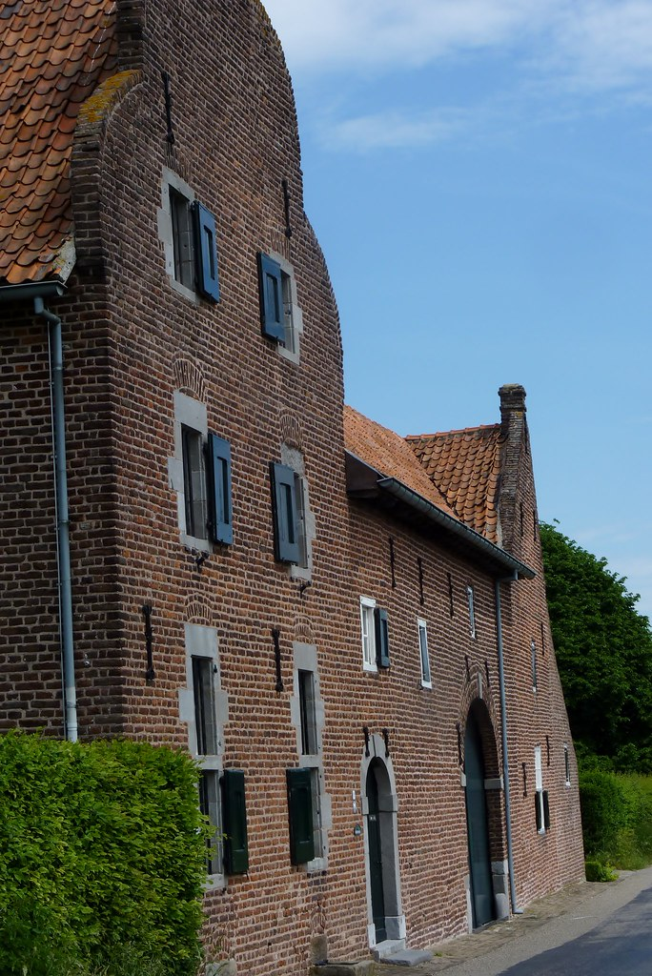 | Wandelroute ‘de pracht van Limburg’  18 KM  Start: Brasserie De Maar

- Met uw rug naar Brasserie De Maar gaat u linksaf, op de kruising gaat u rechtsaf, en negeert u links de ‘Veestraat’.
- Na 200 meter gaat u rechtsaf, over de verharde veldweg. Negeer aan uw linkerzijde het pad in de richting van de Provinciale weg. Op de kruising beneden aan de holle wegen gaat u links onder het viaduct door.
- Bij de t-splitsing loopt u rechts over de ‘Eindstraat’ tot aan de doorgaande weg van Bingelrade.
- Hier gaat u rechts naar beneden. Voorbij de wegversmalling neemt u links de ‘Wiegelraderstraat’
- Op het hoekje neemt u links de ‘Waanderweg’. Deze loopt u volledig af tot in Merkelbeek.
- Op de y-splitsing gaat u rechtdoor, en loopt u door tot vóór Gastronomie Smeets, hier neemt u links de veldweg (Misweg, naast de vakantiewoning).
- Bij de zitbank gaat u rechts naar beneden.
- Beneden aan de ‘Oude Misweg’ gaat u links, en neemt u rechts de brede veldweg vóór de boomgaard.
- Op de kruising gaat u links.
- Bij het ‘Clemensdomein’ gaat u rechts naar beneden. (bent u nieuwsgierig naar de Historie over Oud-Merkelbeek en de Romeinse Weg? Bezoek dan snel het Clemenspark).
- Beneden aan de bocht gaat u links over de ‘Beekweg’.
- Waar het pad begint langs de Beek, gaat u in. Dit pad loopt u volledig af. U neemt terug het fietspad. Op de t-splitsing gaat u rechts, en neemt u het tunneltje.
- Bovenaan het tunneltje gaat u rechts.
- Bij het knooppuntenroute bord gaat u links, deze weg loopt u volledig af tot bij Brasserie Heerlux.
- Vóór Brasserie Heerlux gaat u op de parkeerplaats linksaf.
- Op de ‘Leiffenderhofweg’ gaat u linksaf, deze straat volgt u tot bij het wegkruis tegen de schutting aan uw rechterkant. Hier gaat u rechts omhoog. Bovenaan gaat u links over de ‘Eindstraat’, deze loopt u volledig af.
- Op de t-splitsing Eindstraat/Ter Hallen gaat u rechtsaf, u loopt door tot aan de fietsbrug.
- U loopt over de fietsbrug heen, na 50 meter achter de fietsbrug gaat u rechtsaf over het semi-verharde pad. Op de geasfalteerde weg loopt u in de richting van de ‘Etzenrather Mühle’.
- Achter het bruggetje/grenspaal gaat u linksaf, tot bij het Semi-Verharde pad en de Bizons. Hier gaat u links, deze loopt u volledig af tot bij de ‘Veeweg’. Hier gaat u achter het bruggetje rechts.
- Bij de Picknickbank gaat u links over het beton-paadje. Deze loopt u volledig af.
- Bij de kruising steekt u over. U nadert Brasserie De Maar.

©Op pad in Beekdaelen
Wij zijn niet aansprakelijk voor eventuele schade, en/of verlies van/aan uw eigendommen zoals telefoons e.d
Laat een recensie achter op onze website of facebookpagina, zo help je ons samen onze kwaliteit te verbeteren.
www.tedoeninbeekdaelen.jouwweb.nl
visitbeekdaelen@outlook.com
Facebook : @ Op pad in Beekdaelen / Instagram: @ Oppadinbeekdaelen

